Einladung zum Pressegespräch:
Vorstellung Dr. Thomas Eisentraut
Montag, 4. November 2024, 11:00 Uhr

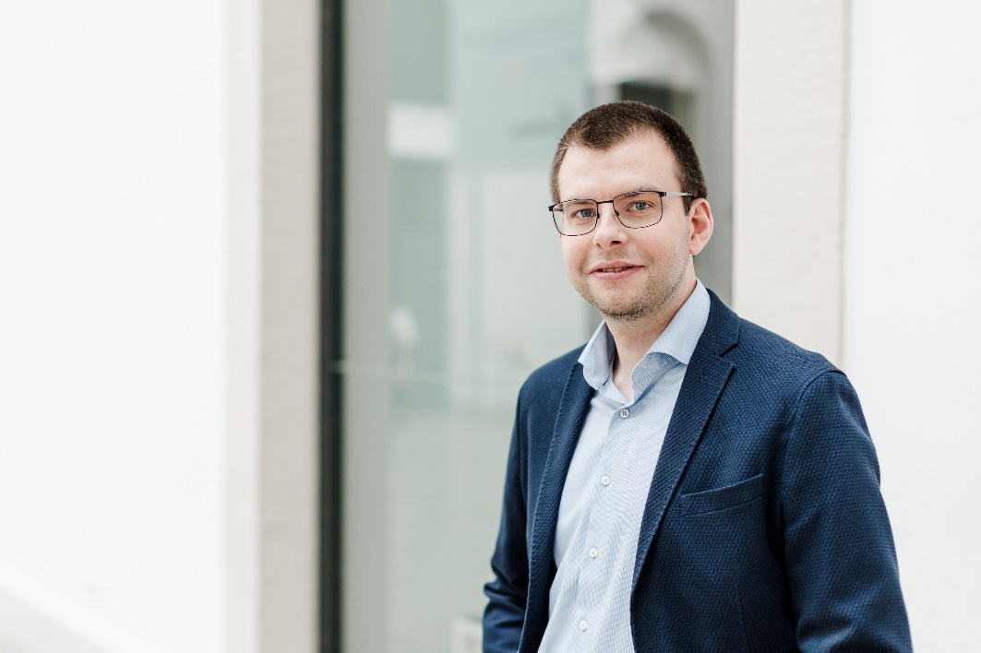

© Christin Wetzel Fotografie

Seit dem 1. Oktober 2024 ist Dr. Thomas Einstraut der neue Leiter des Deutschen Marinemuseums.

Jahrgang 1987 und ursprünglich aus Berlin stammend, studierte Thomas Eisentraut Geschichte und Skandinavistik an der Ernst-Moritz-Arndt-Universität Greifswald und an der Christian-Albrechts-Universität zu Kiel. Seine Promotion erfolgte 2021 ebenfalls in Kiel mit der Dissertation „Das Tagebuch des norwegischen Matrosen Daniel Danielsen Trosner von 1710-1714. Aufzeichnungen aus der Zeit des Großen Nordischen Krieges“. Nach Stationen im Schleswig-Holsteinischen Landesmuseum Schloss Gottorf, dem Deutschen Historischen Museum in Berlin und dem Deutschen Museum in München verschlug es ihn zuletzt an das Verkehrsmuseum Dresden. Dort übernahm er die Leitung der Sammlungen und Ausstellungen, bis er sich im Bewerbungsverfahren um die Leitung des Deutschen Marinemuseums im Sommer 2024 durchsetzen konnte und die Stelle als neuer Museumsleiter zum 1. Oktober 2024 antrat.

In den letzten vier Wochen konnte sich Thomas Eisentraut in seiner neuen Position akklimatisieren und einen ersten Überblick nicht nur über den Museumsbetrieb, sondern auch über die verschiedenen Neukonzeptionsprojekte des Deutschen Marinemuseums gewinnen. Zur Vorstellung seiner Person, seinem Hintergrund, seinen ersten Eindrücken und seinen Ideen für die Zukunft des Museums laden wir herzlich zu einem Pressetermin am Montag, 4. November 2024, um 11 Uhr in das Deutsche Marinemuseum ein.

Wir freuen uns über eine zahlreiche Teilnahme!

Ansprechpartnerin Presse:

Deutsches Marinemuseum
Nina Nustede
Südstrand 125
26382 Wilhelmshaven
Tel.: (0 4421) 400 84 0
Fax: (0 44 21) 400 84 99
E-Mail: nustede@marinemuseum.de
www.marinemuseum.de

